BK-E3-4病理晾片柜参数

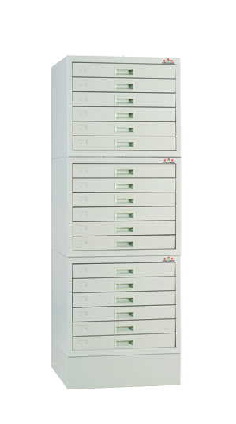

规格：450*478*1625
底座采用宝钢SPCC，底座1.2㎜冷轧钢板，箱体0.8㎜冷轧钢板，抽屉0.8㎜冷轧钢板，每组3节，加底座一只，每节六个大抽，抽内点有隔条带双插槽，抽屉内配有数字标签便于存档，每组可存晾片12000张。拉手：ABS暗拉手。表面处理：脱脂除油、表调、锌系磷化、钝化、粉末喷涂。专用插槽、标鉴槽一体化冲压成型。

